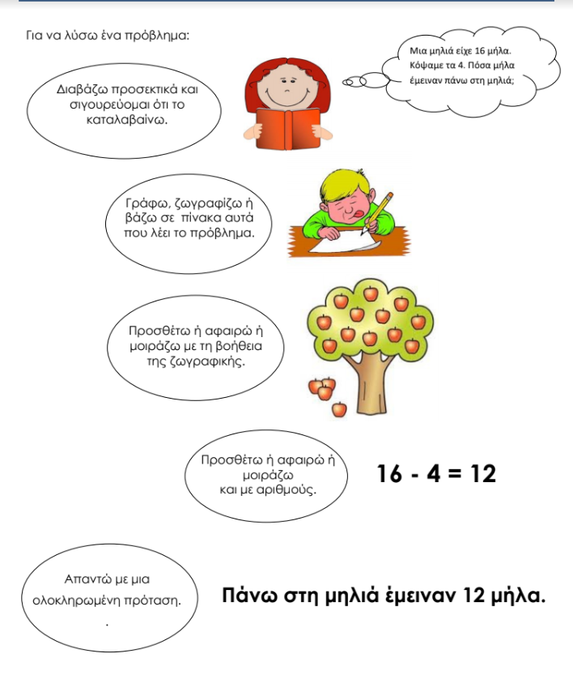
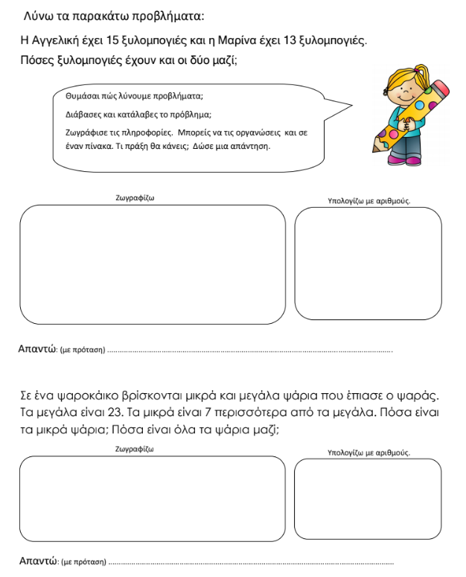
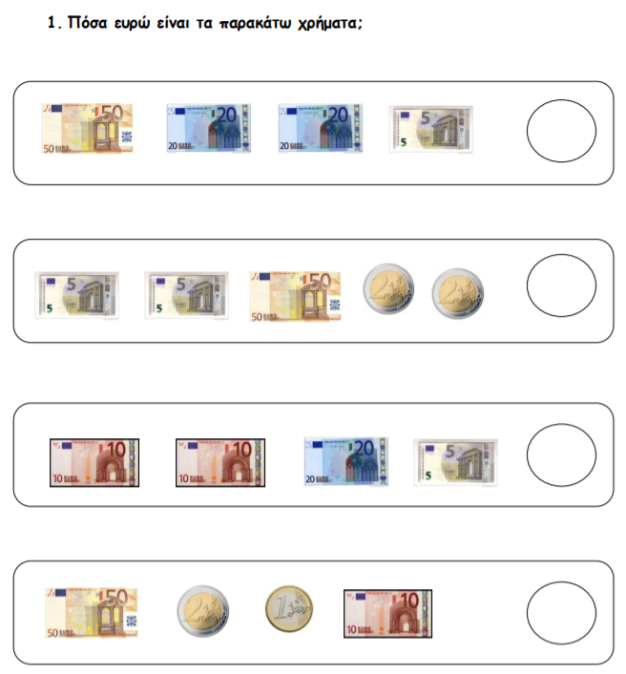
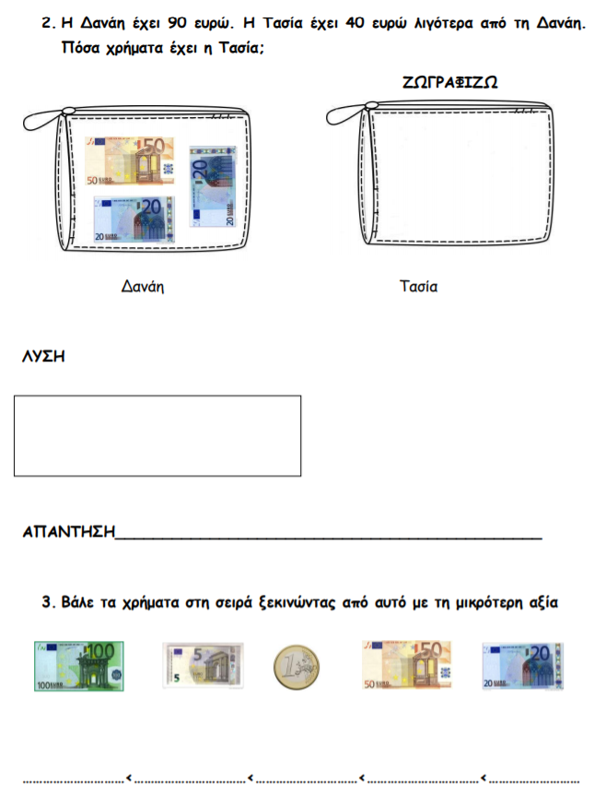
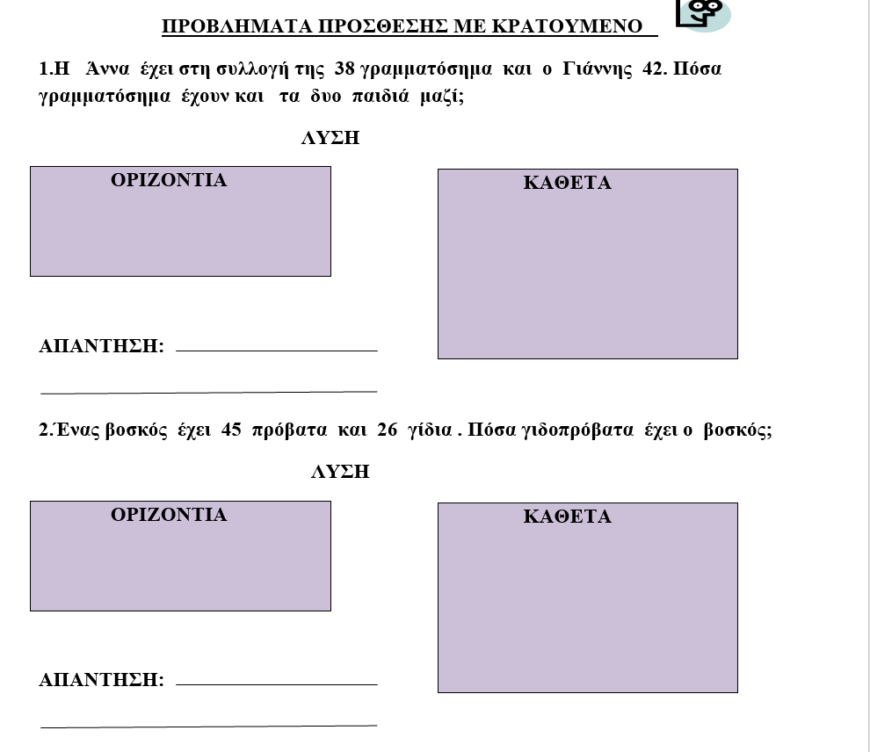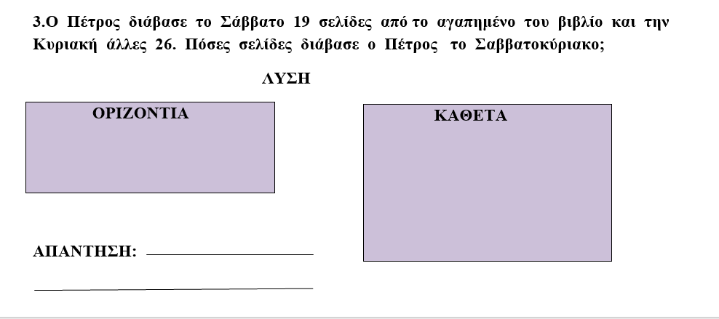
- Στα κουτάκια που γράφει ΟΡΙΖΟΝΤΙΑ θα αναλύσετε τους αριθμούς σε δεκάδες και μονάδες και θα τα προσθέσετε χωριστά.
π.χ 45 + 22 = (40 + 20)+ (5 + 2) = 67

